Kartan laatiminen Google Maps -palveluun

Tarkoitus on laatia jokaiselle opiskelijalle oma kartta Google Maps -palvelua käyttäen ja merkitä karttaan geomediaseurantaan kuuluvat kohteet.

1. Hanki Google-tunnukset

Jos sinulla ei ole vielä Google-tunnuksia, voit hankkia ne [Googlen sivuilta](http://www.google.com/support/accounts/bin/answer.py?hl=fi&answer=27441) löytyvien ohjeiden mukaisesti. Tunnusten hankkiminen on maksutonta ja niistä on hyötyä monessa muussakin Googlen palvelussa. Jos sinulla on esimerkiksi gmail-sähköposti, sinulla on jo Google –tunnukset.

2. Siirry Google Mapsin sivuille

Kun sinulla on tunnukset, mene sivulle .<https://maps.google.fi>

3. Kirjaudu

Kirjaudu palveluun  karttasivun oikean ylälaidan *Kirjaudu sisään* – linkistä

4. Tutustu kartan käyttämiseen

Harjoittele kartan käyttöä, jos se ei ole sinulle tuttua. Karttanäkymää voi zoomata oikean alalaidan +/ - -painikkeilla. Oikean alalaidan keltaista hahmoa siirtämällä voit tutustua Googlen Street View –näkymiin. Kartan vasemmasta alakulmasta voit vaihtaa karttanäkymän satelliittikuvaksi.

5. Laadi kartta

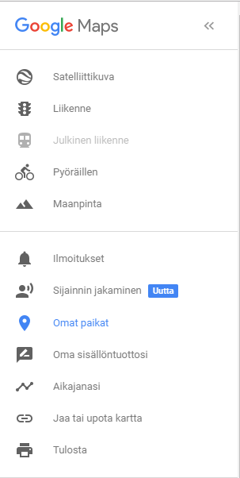1. Klikkaa vasemman yläkulman valikko auki. Saat esiin alla olevan näkymän. Klikkaa auki kohtaa Omat paikat.

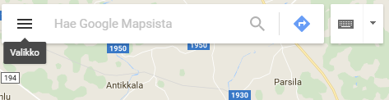

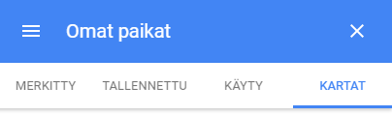2. Avaa kohta kartat

3.Sivun oikean reunan alalaidassa on kohta

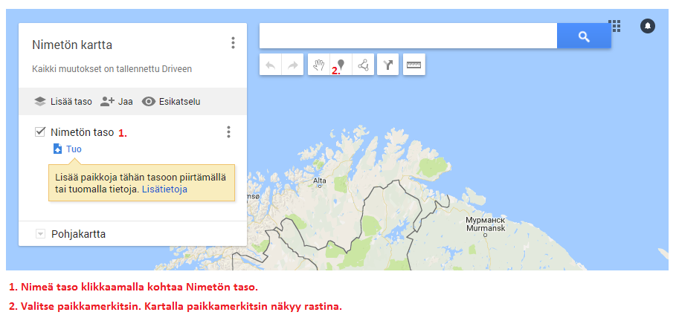6. Kartan luominen

7. Pisteen merkitseminen

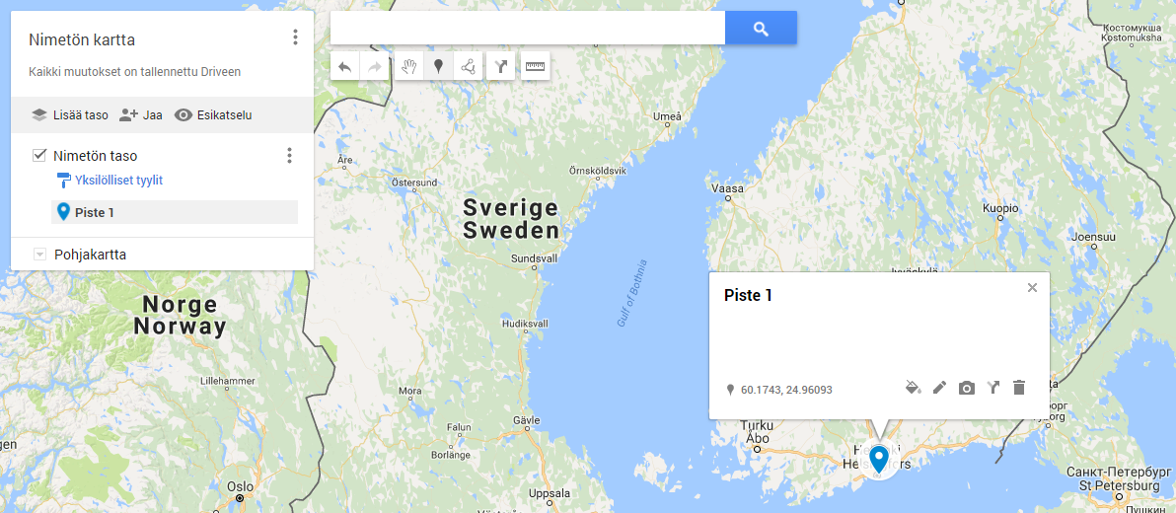Vie rasti siihen kohtaan, johon haluat tehdä paikkamerkinnän. Klikkaa hiiren oikealla näppäimellä kohtaa. Ruutuun ilmestyy pakkamerkki ja ruutu, jossa lukee Piste 1. (Seuraavissa merkinnöissä lukee Piste 2, Piste 3 jne.) Ruudun oikeassa alareunassa on merkkejä, joista pystyt muuttamaan ruudun asetuksia. Voit vaihtaa paikkamerkin väriä ja tunnusta, nimetä pisteen, lisätä valokuvan, lisätä reittiohjeet tai poistaa pisteen. Saat ruudun auki aina klikkaamalla paikkamerkkiä. Paikkamerkit tallentuvat aina luomallesi tasolle.

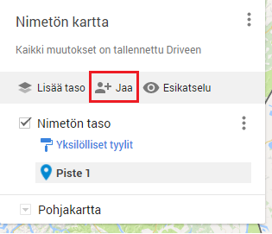8. Kartan jakaminen opettajalle.

Kun kartta on valmis, jaa kartta opettajalle.